

**Luxent: nemovitosti v zahraničí jdou na dračku**

***Tisková zpráva, 23. 5. 2022 –* Češi jsou již unaveni restrikcemi z poslední doby a po odkládání zahraničních dovolených budou chtít letos opět vyjet k moři, za exotikou, zkrátka za hranice. A nejlépe do svého. K rostoucímu zájmu o koupi rekreačních objektů mimo Českou republiku vede jednoznačně nedostatečná nabídka v tuzemsku, ale i rostoucí ceny a válka na Ukrajině. Aktuální situaci na trhu komentuje ředitel realitní kanceláře Luxent – Exclusive Properties, která se věnuje také prodeji rekreačních zahraničních nemovitostí a v portfoliu má například apartmány a domy ve Spojených arabských emirátech, Španělsku či na Slovensku.**

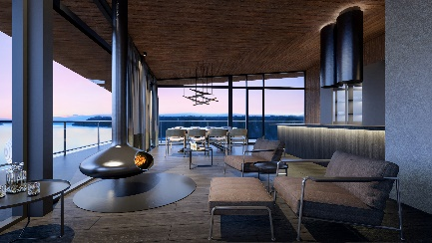S ohledem na současnou geopolitickou situaci budou sice chtít někteří lidé kvůli obavám o bezpečnost trávit víkendy a dovolené v tuzemsku, mnoho lidí ale naopak využije možnost obnoveného cestování. To se podle ředitele realitní kanceláře [Luxent – Exclusive Properties](http://www.luxent.cz/) Jiřího Kučery projevuje v enormní poptávce po druhém bydlení za hranicemi: „*Je to trend, který jednoznačně sílí. Nabídka nemovitostí v zahraničí a vůbec dynamika místních realitních trhů je vyšší než u nás. Kdo si může dovolit koupit kvalitní nemovitost v České republice, nalezne cizině širší výběr a často i za nižší ceny. Jazyková bariéra přestává hrát roli, covidová omezení dnes již téměř neexistují a přinejmenším v Evropské unii je cestování snadné a životní náklady srovnatelné. Při zabezpečeném internetovém připojení navíc není problém trávit delší čas v zahraničí a pracovat či podnikat na dálku.“*

*Interiér projektu Marina Liptov na Slovensku*

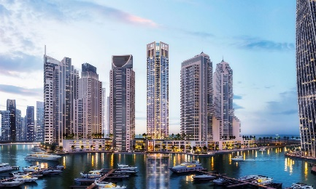K populárním destinacím patří hlavně přímořská letoviska. *„V minulých dvou měsících se zvýšil počet nákupů nemovitostí například ve Španělsku nebo ve Spojených arabských emirátech. Ostatně při přímém vyhledávání na našich webových stránkách jsou nejčastějšími výrazy Dubaj a Tenerife,“* popisuje Jiří Kučera a dodává: *„Pokud jde o typ nemovitostí, v případě Emirátů je zájem o luxusní apartmány, ve Španělsku se dobře prodávají také domy.“*

*Projekt Liv Marina v Dubaji*

**Dubaj – nákupní a dovolenkový ráj**

V hlavním městě Spojených arabských emirátů aktuálně panuje silná poptávka právě po apartmánech v projektech s výhledy přímo na moře, na nejvyšší mrakodrap světa Burj Khalifa či největší tančící fontánu. A to nabízí nové luxusní výškové budovy. Jednou z nich je 44patrový mrakodrap [Liv Marina](https://luxent.us1.list-manage.com/track/click?u=a7b76b640433154a68e134a1e&id=c0feb710a0&e=6cd48835ac), který vyroste na posledním volném pozemku nábřeží oblíbené čtvrti Dubai Marina. *„Pro svůj kosmopolitní životní styl, kde člověk nalezne vše, co si jen může přát, se jedná se o nejvyhledávanější část Dubaje. Budoucí rezidenti se mohou těšit na exkluzivní bydlení lemované butiky, kavárnami, restauracemi a těmi nejluxusnějšími hotely, ale také přímořskými promenádami a plážemi lákajícími k rannímu běhu či k jiným sportovním aktivitám,“* vyjmenovává benefity lokality ředitel realitní kanceláře Luxent – Exclusive Properties. Stavba projektu započala v roce 2022 a kolaudace je plánovaná na léto 2025. Na výběr budou studia od 50 m2, apartmány o dispozicích 2+kk až 4+kk i penthousy.

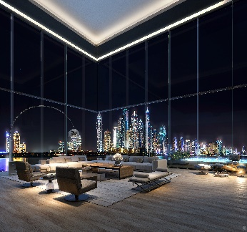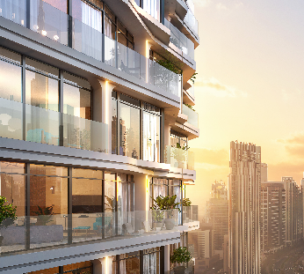Přímo v centru metropole dále probíhá výstavba exkluzivního projektu [W Residences Dubai](https://luxent.us1.list-manage.com/track/click?u=a7b76b640433154a68e134a1e&id=29ae57c2bd&e=6cd48835ac) s apartmány o dispozicích 2+kk až 5+kk. „*Zejména v případě Dubaje mají lidé často představu, že jsou zde nemovitosti extrémně drahé. Některé samozřejmě ano, ale třeba tyto luxusní apartmány 2+kk o rozloze cca 70 m2 stojí kolem 11 mil, což je cena za kterou dnes seženete byt o stejné dispozici a velikosti v širším centru Prahy,“* vysvětluje Jiří Kučera. Budova o 50 podlažích bude dokončena v roce 2025. V docházkové vzdálenosti leží známé nákupní středisko Dubai Mall.

*Projekt W Residences Dubai v Dubaji*

Na ostrově Palm Jumeirah pak vyrůstá projekt [One Palm](https://www.luxent.cz/prodej-byt-5-kk-dubaj-spojene-arabske-emiraty/622/), který zahrnuje apartmány s rozlohou od 400 m2 a s vysokými stropy ve stylu loftových bytů. Budoucí rezidenti mají k dispozici i nadstandardní služby rezidence, do nichž spadá mimo jiné zahrada, vlastní pláž, několik bazénů, spa a fitness centra, kino a privátní molo pro jachty.

*Interiér projektu One Palm v Dubaji*

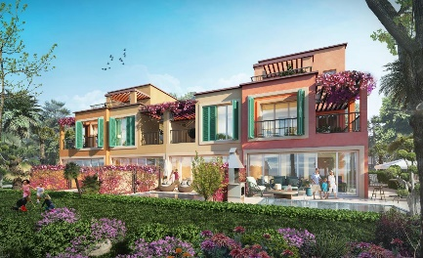Velmi zajímavou investiční příležitost i klidný život v zeleni pak nabízejí vily o dispozicích 4+1 až 6+1 v novém resortu [DAMAC Lagoons](https://www.luxent.cz/vilovy-projekt-damac-lagoons-dubaj/1205/). Každá má výhled na lagunu s průzračnou vodou, která je pojata jako líná řeka. Díky tomu poskytují pestré vyžití pro děti a jsou tedy ideální pro rodiny. Projekt je nyní ve třetí fázi, naplánované k dokončení v roce 2025, předchozí dvě části jsou již zcela vyprodány. *„Za velkým úspěchem těchto luxusních domů stojí nejen slunečné bílé pláže křišťálové laguny, ale také možnosti sportovního vyžití na sousedícím golfovém hřišti a na okolních sportovištích připravených i pro adrenalinové zážitky. A to vše při velice příznivé ceně. Tříložnicové vily o velikosti 192 m2 lze koupit už od 9 500 000 Kč,“* uvádí ředitel realitní kanceláře Luxent – Exclusive Properties.

*Projekt DAMAC Lagoons v Dubaji*

**Tenerife – pro milovníky tepla a oceánu**

Mezi vyhledávané lokality k celoročnímu druhému bydlení se kvůli příjemným teplotám řadí také jih Španělska a jeho Baleárské a zejména Kanárské ostrovy. Do svého portfolia zařadila španělské nemovitosti i realitní kancelář Luxent – Exclusive Properties. Na pobřeží ostrova Tenerife například nabízí devět exkluzivních vil v projektu [Green South Villas](https://www.luxent.cz/prodej-dum-vila-amarilla-golf-spanelsko/835/) v bezprostřední 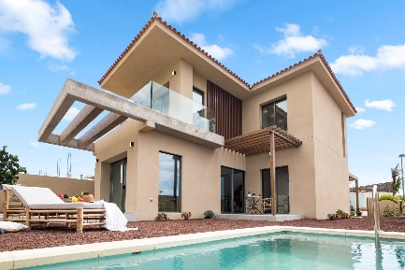blízkosti golfového klubu Amarilla Golf. Tyto dvoupodlažní domy poskytnou útulné zázemí a výhledy na Atlantský oceán. Volné chvíle mohou noví rezidenti kromě zlepšování svého golfového hendikepu trávit provozováním vodních sportů, šnorchlováním či pozorováním delfínů. A Jiří Kučera přidává i cenové srovnání: *„Tyto vily o velikosti 173 m2 se čtyřmi ložnicemi, třemi koupelnami, vybavenou kuchyní, velkým obývákem vedoucím na terasu a zastřešeným parkovacím stáním se cenově pohybují kolem 11,1 mil. korun. Za takovou cenu není snadné v Česku sehnat exkluzivní rekreační nemovitost, o rodinných domech v Praze ani nemluvě. Ty téměř nejsou, a když už se objeví, tak při obdobné velikosti a dispozici stojí klidně i dvakrát tolik.“*

*Projekt Green South Villas na Tenerife*

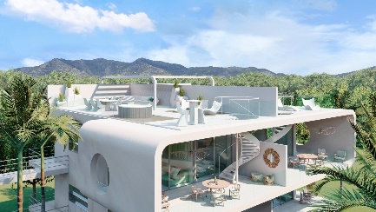Luxusní domy a apartmány v podobné cenové relaci se nyní dají pořídit rovněž v pevninském Španělsku. Například [moderní vilu](https://www.luxent.cz/prodej-dum-vila-rincon-de-la-victoria-spanelsko/1086/) o velikosti 172 m2, nacházející se ve východní části Malagy – Rincón de la Victoria, s pozemkem o rozloze 450 m2 prodává Luxent – Exclusive Properties za necelých 10 mil. korun. Něco málo přes 17 mil. korun pak stojí [dvoupatrový penthouse 3+kk](https://www.luxent.cz/prodej-byt-3-kk-fuengirola-spanelsko/1069/) v rezidenčním komplexu Med Two ve Fuengirole. Ten zaujme avantgardní architekturou i subtropickou zahradou s bazénem, jacuzzi či BBQ zónou.

*Penthouse v projektu Med Two ve Španělsku*

**Tatry – za sportem během všech ročních období**

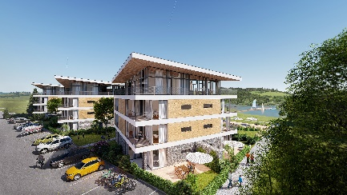Ale neláká jen moře. Jednou z populárních destinací Čechů je samozřejmě Slovensko, a to nejen díky dojezdové vzdálenosti, ale také kulturně blízkému prostředí. U slovenské přehrady Liptovská Mara přímo pod Tatrami prodává realitní kancelář Luxent – Exclusive Properties 33 apartmánů od 2+kk do 4+kk v projektu [Marina Liptov](https://www.luxent.cz/apartmany-marina-liptov-33-luxusnich-apartmanu-u-prehrady-liptovska-mara-slovensko/1104/), který má být dokončen na sklonku příštího roku. Poskytuje možnost aktivního odpočinku ve vlastním zázemí v oblíbené slovenské rekreační lokalitě i příležitost perspektivní investice. To vše navíc ve vzdálenosti zhruba 500 km od Prahy.

*Projekt Marina Liptov na Slovensku*

Realitní kancelář [*Luxent – Exclusive Properties*](http://www.luxent.cz/) působí na českém trhu od roku 2008 a za více než 10 let svého fungování se stala jedním z významných aktérů na trhu s exkluzivními nemovitostmi. Nabízí komplexní spektrum služeb od zprostředkování prodeje, koupě a pronájmu nemovitosti přes právní, investiční, finanční a projektové poradenství až po marketingové a analytické služby. Portfolio společnosti zahrnuje rezidenční, historické i komerční objekty. Za dobu své existence kancelář zprostředkovala prodej a pronájem více než 5 000 nemovitostí. Součástí činnosti realitní kanceláře Luxent – Exclusive Properties je také spolupráce s developery. Mezi aktuálně nabízené developerské projekty patří například luxusní komplex MOLO Lipno Resort či krkonošské apartmány Harrachov Peaks, luxusní vilová čtvrť Březový háj v Předboji severně od Prahy, komorní projekt Rezidence Pod Rybníčkem v pražském Suchdole či rezidence Garden Lofts v industriálním stylu v lokalitě Prahy 5. V portfoliu má rovněž pozemky pro dva komorní projekty hyperluxusních vil v Praze 6 a 8. *Luxent se věnuje také prodeji rekreačních zahraničních nemovitostí, například ve Vídni, Dubaji a Španělsku či projektu Marina Liptov na Slovensku.*

***Další informace:***

**Crest Communications**

Marcela Kukaňová, tel.: 731 613 618, [marcela.kukanova@crestcom.cz](mailto:marcela.kukanova@crestcom.cz)

Michaela Muczková, tel.: 778 543 041, [michaela.muczkova@crestcom.cz](mailto:michaela.muczkova@crestcom.cz)

[**www.crestcom.cz**](http://www.crestcom.cz)**;** [**www.luxent.cz**](http://www.luxent.cz)